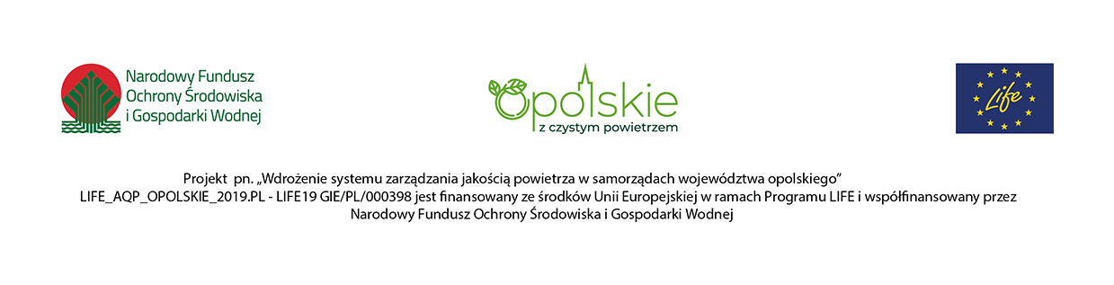

Opole, dnia 07.04.2022 r.
Zamawiający:
Województwo Opolskie z siedzibą:
Urząd Marszałkowski Województwa Opolskiego
ul. Piastowska 14, 45 – 082 Opole

Postępowanie nr DOA-ZP.272.6.2022
Ogłoszenie nr 2022/BZP 00103190/01 z dnia 2022-03-30

Wszyscy uczestnicy postępowania

Dotyczy: postępowania o udzielenie zamówienia publicznego prowadzonego w trybie podstawowym bez negocjacji na podstawie: art. 275 pkt 1 ustawy z 11 września 2019 r. – Prawo zamówień publicznych (Dz.U. z 2021r. poz. 1129 z późn. zm.) – dalej: ustawa Pzp
pn.: „Dostawa kamer termowizyjnych wraz z licencją na oprogramowanie do raportowania badań termowizyjnych budynków w ramach realizacji projektu LIFE_AQP_Opolskie_2019.PL - LIFE19 GIE / PL / 000398”.

Odpowiedzi na pytania dotyczące wyjaśnień treści SWZ oraz zmiana SWZ.
Zamawiający informuje, że po terminie określonym w art. 284 ust. 2 ustawy Pzp, Wykonawca zwrócił się do Zamawiającego z wnioskiem o wyjaśnienie treści Specyfikacji Warunków Zamówienia (SWZ). Zgodnie z art. 284 ust. 4 ustawy Pzp Zamawiający postanowił udzielić wyjaśnień z uwagi na efektywność postępowania.
Zestaw pytań Wykonawcy nr 4 z dnia 06.04.2022 r.
Pytanie:
„Szanowni Państwo,
Zwracamy się z prośbą o udzielenie odpowiedzi na poniższe pytanie dotyczące postępowania nr DOA-ZP.272.6.2022.

§1 pkt. 6 Projektowanych Postanowień Umowy zawiera zapis, że Wykonawca zapewni możliwość korzystania z oprogramowania na zasadach bezpłatnej, dożywotniej, co najmniej dwustanowiskowej licencji. Prosimy o wyjaśnienie, czy dwustanowiskowa licencja na oprogramowanie ma zostać dostarczona dla każdego z 45 zestawów kamer termowizyjnych, czyli docelowo licencja na 90 stanowisk (lub dostawa będzie obejmowała 45 szt. kamer termowizyjnych i 1 licencję dwustanowiskową)?”
Odpowiedź Zamawiającego:
Zgodnie z zapisami SWZ, przedmiotem zamówienia jest dostawa 45 sztuk kamer termowizyjnych wraz z oprogramowaniem oraz licencją na oprogramowanie do przeprowadzenia analiz termowizyjnych z funkcją raportowania.
Wszystkie kamery muszą posiadać oprogramowanie oraz licencję na to oprogramowanie, zgodnie z zapisami §1 punkt 6 załącznika nr 2 do SWZ - Projektowane postanowienia umowy (PPU) Wykonawca zapewnia, że użytkownik końcowy będzie miał możliwość korzystania z oprogramowania na zasadach bezpłatnej, dożywotniej, co najmniej dwustanowiskowej licencji.
W związku z powyższym wyjaśniamy, iż użytkownik końcowy każdej z 45 kamer winien posiadać możliwość korzystania z oprogramowania na zasadach bezpłatnej, dożywotniej, co najmniej dwustanowiskowej licencji. Każdy użytkownik powinien mieć możliwość pracy z oprogramowaniem na dwóch niezależnych komputerach, jest wymagane więc aby udostępnić 45 niezależnych kluczy licencyjnych dwustanowiskowych.

Na podstawie art. 284 ust 6 ustawy Pzp Zamawiający udostępnia na stronie internetowej prowadzonego postępowania wyjaśnienia treści SWZ.
W związku z wpływem do Zamawiającego wniosku o wyjaśnienie treści SWZ po terminie, o którym mowa w art. 284 ust. 2 ustawy Pzp Zamawiający nie miał możliwości udzielić wyjaśnień na dwa dni przed upływem terminu składania ofert tj. 08.04.2022 r.
Zatem zgodnie z art. 284 ust. 3 ustawy Pzp Zamawiający przedłuża termin składania ofert o czas niezbędny do zapoznania się wszystkich zainteresowanych Wykonawców z wyjaśnieniami niezbędnymi do należytego przygotowania i złożenia ofert jak niżej:
nowy termin składania ofert to: 12.04.2022 r. godz. 9:00,
nowy termin otwarcia ofert to: 12.04.2022 r. godz. 09:30,
miejsca składania i otwarcia ofert pozostają bez zmian.

Zmiana SWZ
Jednocześnie Zamawiający dokonuje zmiany SWZ w następujących punktach:
- pkt XIII B SWZ: „Termin składania ofert.” otrzymuje brzmienie:
Do dnia 12.04.2022 r., do godziny 09:00.
- pkt XIV ust. 1 SWZ: „Termin otwarcia ofert.”: otrzymuje brzmienie:
Otwarcie ofert nastąpi w dniu 12.04.2022 r., o godzinie 09:30.
- pkt XI ust. 1 SWZ:. „Termin związania ofertą (art. 307 Pzp).” otrzymuje brzmienie:

Wykonawca jest związany ofertą do upływu terminu określonego datą w dokumentach zamówienia, jednak nie dłużej niż 30 dni od dnia upływu terminu składania ofert, przy czym pierwszym dniem terminu związania ofertą jest dzień, w którym upływa termin składania ofert. Termin związania ofertą upływa w dniu 11.05.2022 r.

W wyniku dokonanych zmian, zmianie ulega treść ogłoszenia o zamówieniu nr 2022/BZP 00103190/01 z dnia 2022-03-30.
Wyjaśnienia i zmiany treści SWZ stają się integralną częścią specyfikacji i są wiążące przy składaniu ofert.

Komentarz UZP
„Przepis ten wskazuje, że jeżeli wniosek o wyjaśnienie SWZ albo OPW wpłynął do zamawiającego po upływie ustawowego terminu (tj. 4 dni przed upływem terminu składania ofert albo ofert podlegających negocjacjom – art. 284 ust. 2 Pzp), to zamawiający:
1) nie ma obowiązku udzielenia wyjaśnień oraz
2) nie ma obowiązku przedłużenia terminu składania odpowiednio ofert albo ofert podlegających negocjacjom.
Z użytego w przepisie art. 284 ust. 4 Pzp sformułowania „nie ma obowiązku” należy wnioskować, że zamawiający nie musi wykonywać wskazanych wyżej czynności, jednak – jeżeli uzna to za uzasadnione, w szczególności z uwagi na efektywność postępowania – może udzielić wyjaśnień, może także przedłużyć termin składania ofert albo ofert podlegających negocjacjom.”

Z upoważnienia Zarządu Województwa Opolskiego

/podpis nieczytelny/
Marcin Puszcz
Dyrektor Departamentu
Organizacyjno - Administracyjnego

Kierownik zamawiającego lub osoba upoważniona do podejmowania czynności
w jego imieniu

